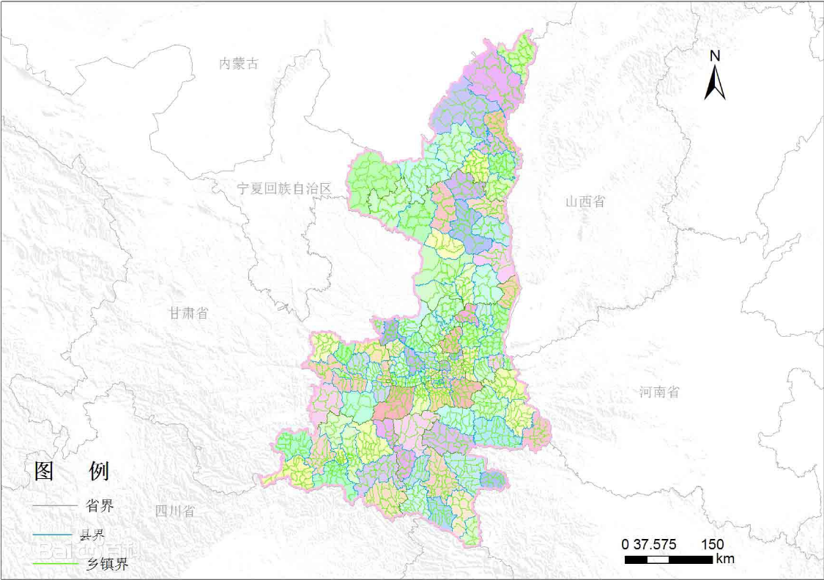

项目所在位置

**附图1 项目地理位置图**

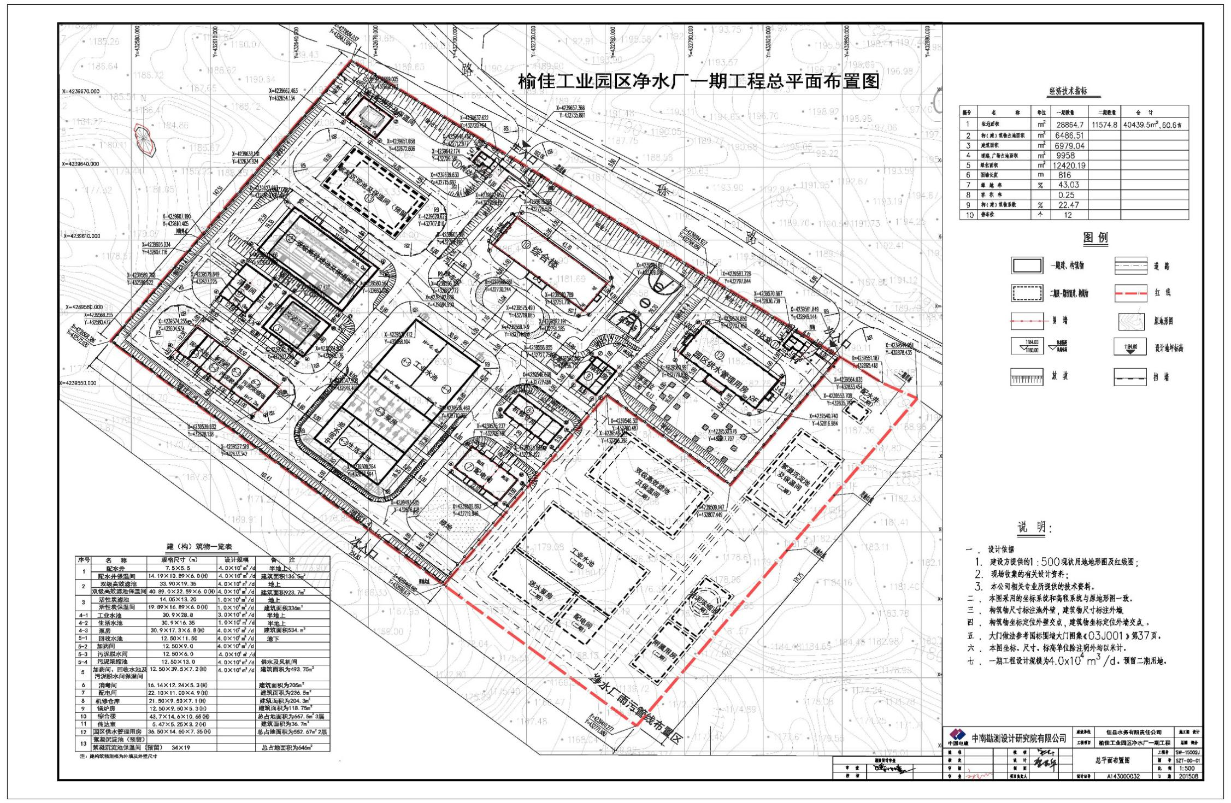

**附图2 厂区平面布置图**

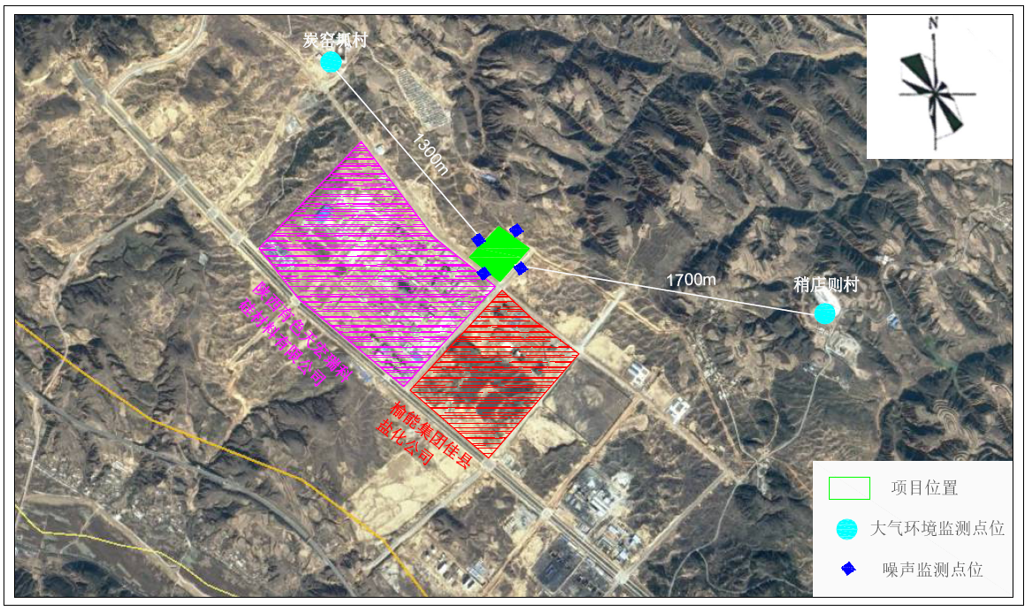

**附图3 监测点位布点图**